伴飞小精灵编队系统说明书
产品名称：伴飞小精灵编队系统（Flying Companion Formation System）
适用人群：航模固定翼新手
支持平台：兼容ArduPilot固件，支持四轴、直升机、固定翼飞行器，以及车、船等航模

一、产品功能：让新手也能飞出编队大片！
伴飞小精灵编队系统是为航模新手量身打造的“神器”，专治固定翼飞行中的各种“痛点”，让你轻松实现酷炫的编队飞行！主要功能有：
- 智能编队飞行：自动跟随领航机，距离和高度稳稳当当！
- 新手救星：解决以下难题：
  - 空中找不到领航机，晕头转向？
  - 跟机时忽上忽下，像坐过山车？
  - 距离不好把握，怕撞机或跟丢？
有了小精灵，编队飞行so easy，飞出大片感不是梦！

二、按键与串口：小按钮大作用！

1. 按键功能

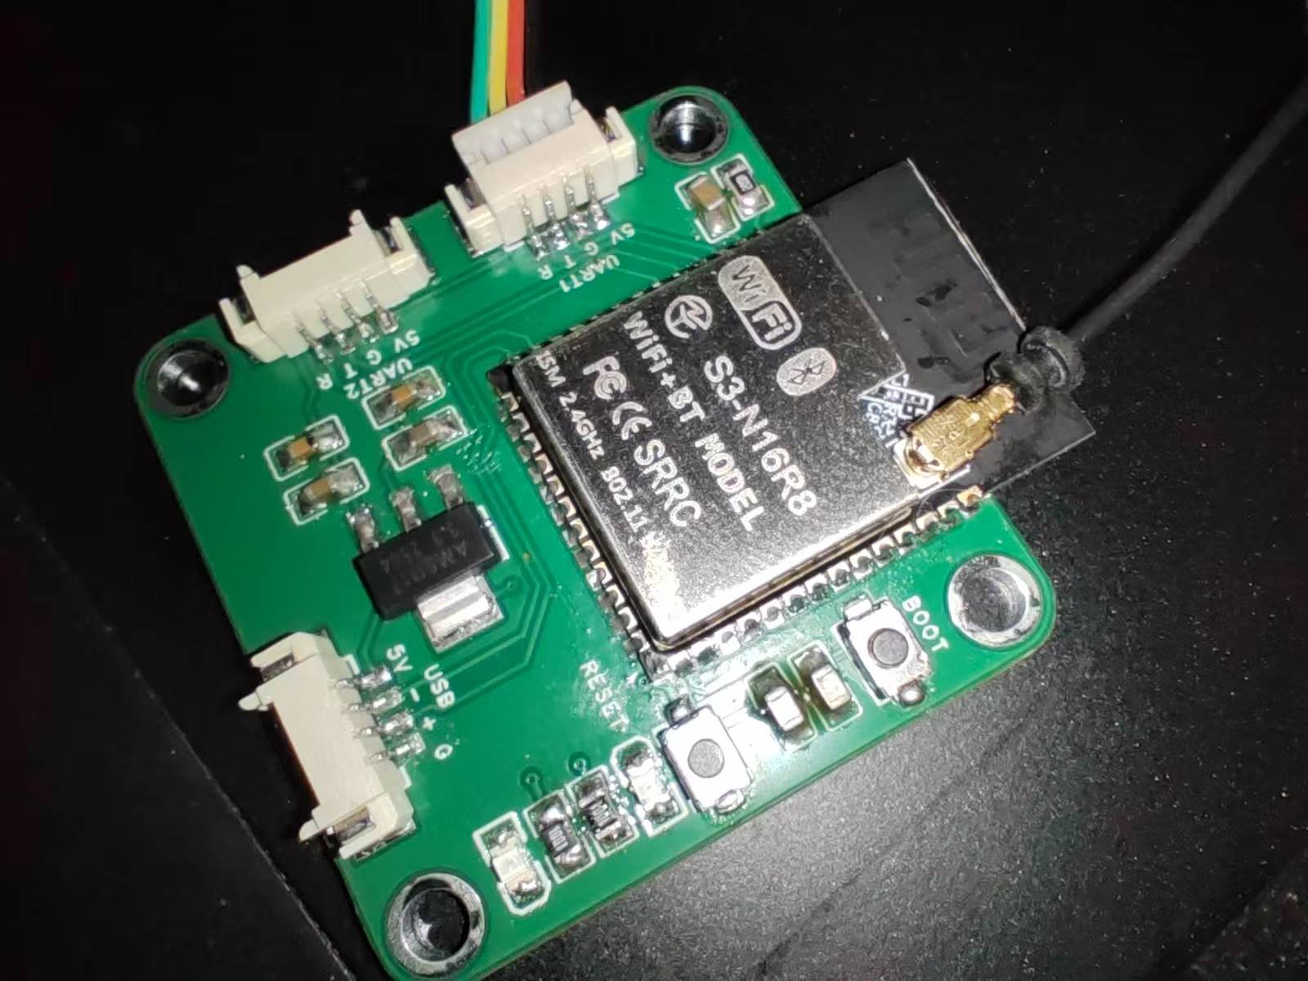
- BOOT按钮：系统启动或固件升级的“启动钥匙”（详细操作看后续章节哦）。
- RESET按钮：一键解除编队，飞机秒变“单身贵族”，恢复单机模式。
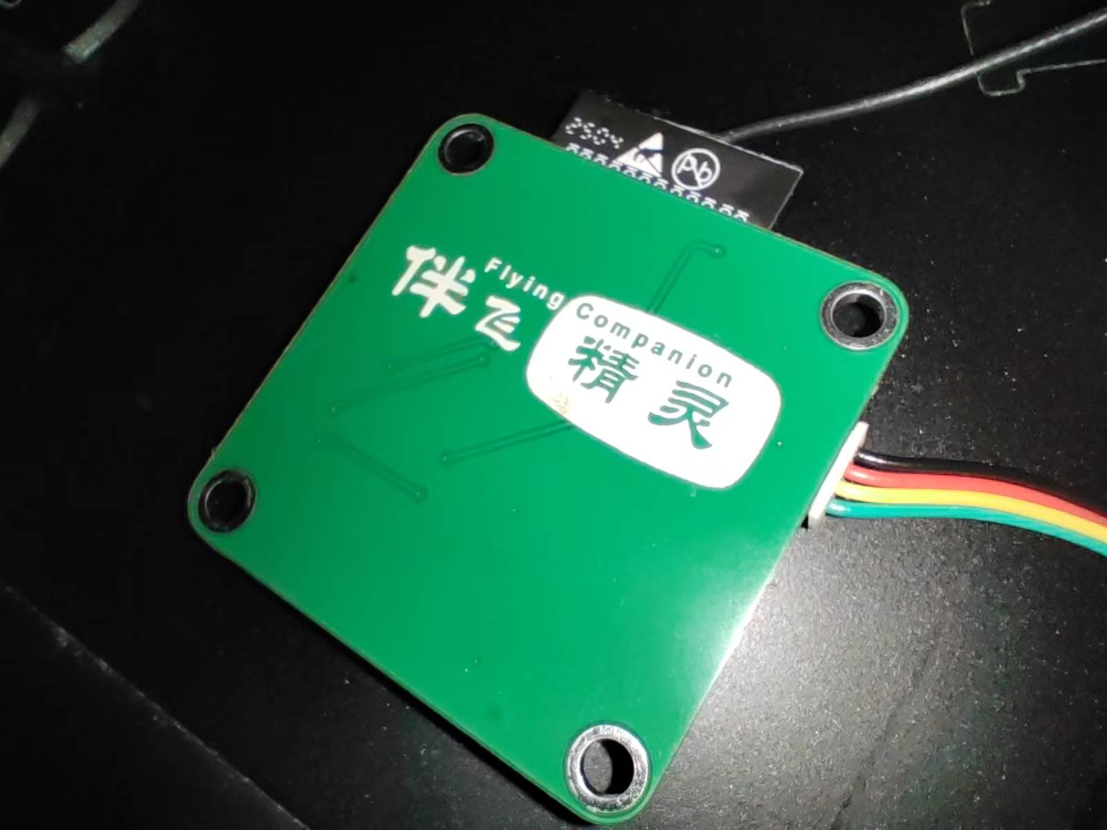

2. 串口说明
- UART1：连接飞控，负责传递关键控制信号和数据。
- UART2：连接增强算力模块，让编队算法更聪明！

三、安装方法：三步搞定，轻松上手！

1. 硬件连接
小精灵通过UART1与飞控的串口1“牵手”，连接方式如下：
- 5V（小精灵） ↔ 5V（飞控）
- GND（小精灵） ↔ GND（飞控）
- TX（小精灵） ↔ RX1（飞控）
- RX（小精灵） ↔ TX1（飞控）
小贴士：
- 为了兼容性，强烈推荐用飞控的Serial Port 1。
- 测试过Serial Port 6也能用，但其他串口没试过，可能会有“惊喜”哦！

2. 飞控设置
- 打开地面站软件（推荐Mission Planner）。
- 进入初始设置 → 必要硬件 → Serial Ports。
- 将Serial Port 1设置为：
  - 波特率：115200
  - 协议：MAVLink2
- 保存设置，重启飞控。
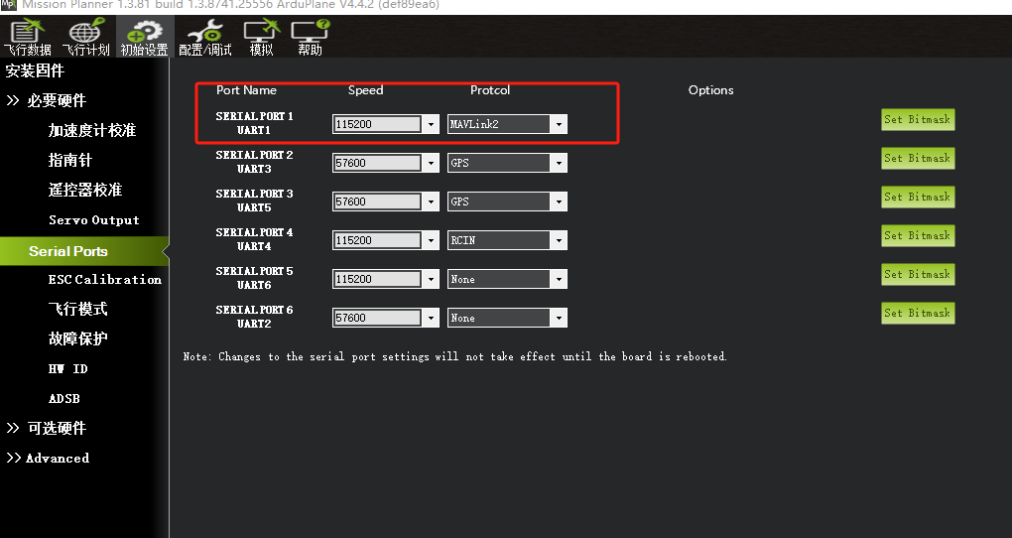

找不到设置页面？别慌！
- 打开配置调试 → 全部参数表，搜索“serial1”。
- 输入波特率和协议参数，点击写入参数，再重启飞控即可。
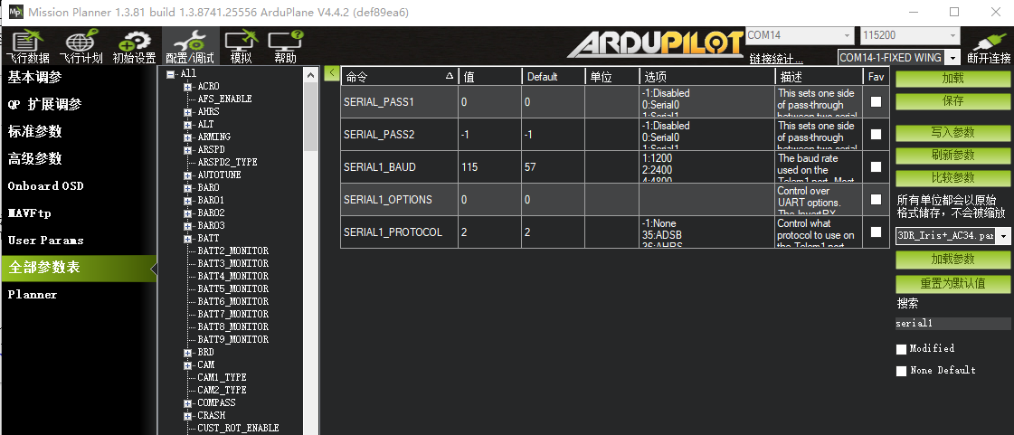

3. 验证安装：成功与否，一看便知！
安装好后，用以下方法检查小精灵是否“上线”：
- 地面站验证：
  - 打开Mission Planner的飞行数据 → 消息页面。
  - 小精灵会发送消息，通常是“等待本机GPS定位信息”
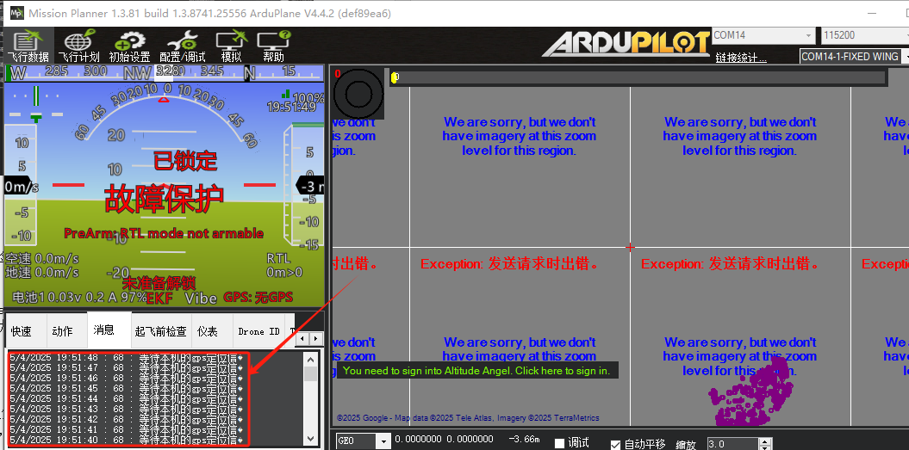
- WiFi验证：
- 打开手机WiFi，搜索以TeamXXXX开头的信号。
- 找到这个WiFi？恭喜，小精灵已经成功就位！
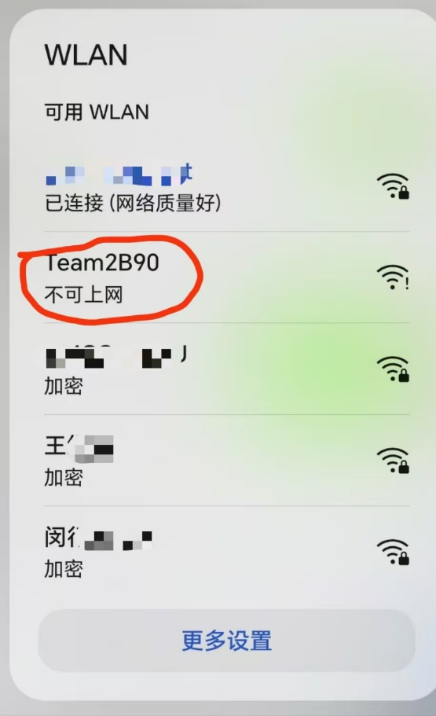

四、异常排查：小问题也能轻松搞定！
如果小精灵“闹脾气”，别急，试试以下方法：
- 检查硬件连接：
  - 逐一检查连接线，确认没有松动或虚焊。
  - 确保5V、GND、TX、RX线都连接得“稳稳当当”。
- 互换RX/TX线：
  - 还是不行？把RX和TX线换个位置试试，可能会“柳暗花明”！
- 检查地面站设置：
  - 确认波特率是115200，协议是MAVLink2。
  - 确保选对了串口（推荐Serial Port 1），其他串口可能不“给力”。

五、编队系统配置：解锁编队飞行的秘密！
安装验证都OK？接下来，让我们一起配置小精灵，开启编队冒险吧！

1. 连接WiFi
- 打开手机WiFi，搜索以Team开头的信号（比如TeamXXXX）。
- 输入默认密码：123456789，轻松连上！

2. 访问设置界面
- 连上WiFi后，打开手机浏览器，输入：http://192.168.1.1。
- 叮！伴飞小精灵的设置界面闪亮登场！
【设置界面示意图】
- 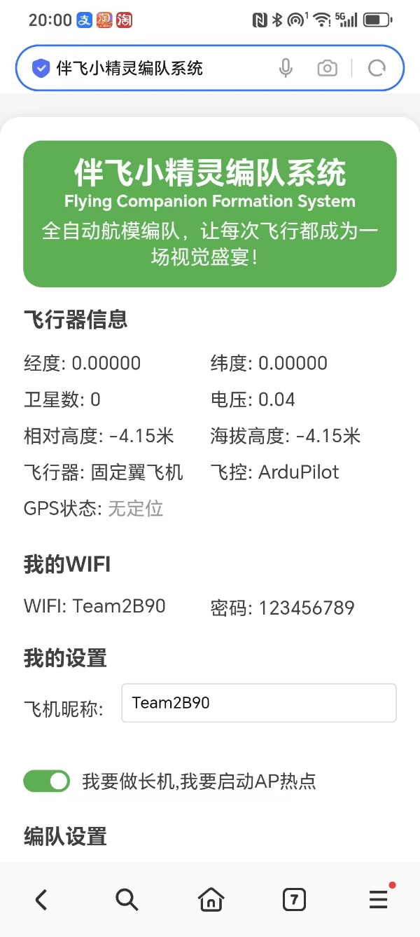

5.1 界面说明：一目了然，操作超简单！
设置界面就像你的“飞行指挥中心”，包含以下区域：
- 飞行器信息：
  - 实时显示飞控的“情报”：
    - 经纬度：告诉你飞机在哪儿。
    - 卫星数：GPS信号有多强。
    - 电压：电池还够不够劲。
    - 高度：飞机飞得多高。
    - 飞机类型：固定翼、四轴还是直升机？
  - 这些信息实时更新，让你随时掌握飞机动态！
- 我的WiFi：
  - 显示小精灵的专属WiFi名称（格式：TeamXXXX）。
  - 每台设备都有独一无二的WiFi名，绝不“撞衫”！
- 我的设置：
  - 给飞机取个拉风的昵称，比如“SkyDancer”或“WindChaser”。
  - 默认开启领航机模式，想当僚机？随时切换！
  - 设置完成后，昵称和模式立刻生效，超方便！

5.2 领航机设置：带领编队，飞向蓝天！
小精灵默认启动领航机模式，作为编队的“大哥大”，负责带队飞行。注意：一个编队只能有一架领航机哦！
- 启用领航机模式：
  - 在我的设置里，勾选**“我要做长机，我要启动AP”**。
  - 按钮高亮，领航机模式正式开启！小精灵会创建WiFi热点，等着僚机来“抱团”。
- 编队参数配置：
  - 在编队设置里，尽情发挥创意：
    - 编队类型：直线、V字编队，各种队形任你挑！
    - 编队距离：想让僚机离你近点？设100厘米！
    - 编队高度：僚机比你高20厘米？还是低点？正数高，负数低，随你定！
  - 调整好参数，编队飞行稳如老狗！
- 查看僚机状态：
  - 在僚机信息区域，实时查看小伙伴们的情况：
    - 编号：僚机的专属ID。
    - 昵称：僚机的酷炫名字。
    - 状态：
      - 绿色：连接成功，僚机已“入队”！
      - 灰色：断开连接，赶紧检查一下！
  - 一目了然，轻松管理你的编队小分队！

5.3 跟随机设置：跟随领航机，飞得稳稳的！
想当僚机，加入编队？简单几步，立马跟上“大部队”！
- 关闭领航机模式：
  - 在我的设置里，确保**“我要做长机，我要启动AP”**按钮是灰色，表示进入僚机模式。
  - 【僚机设置界面示意图】
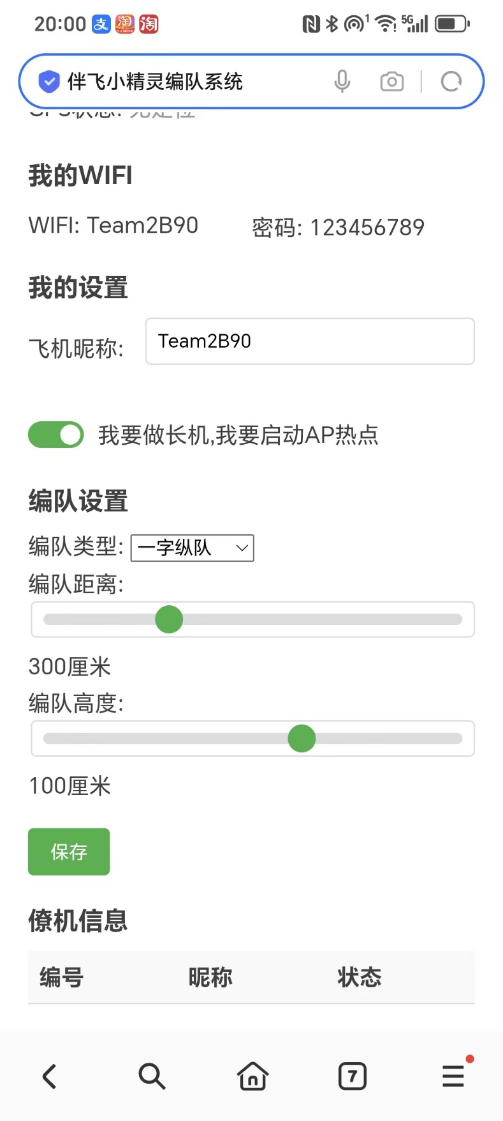

- 连接领航机WiFi：
  - 在长机设置区域，输入：
    - 长机WiFi名称：领航机的WiFi名（格式：TeamXXXX）。
    - 热点密码：默认是123456789。
  - 点击连接，小精灵会自动加入领航机的WiFi网络。
- 跟随机增加GUIDED模式：
小精灵支持ArduPilot固件的飞控，新增Guided模式，让你一键切换到编队飞行状态，飞得更省心！
- 验证连接状态：
  - 连接成功？领航机的僚机信息区域会显示你的状态为绿色（连接）。
  - 没连上？检查WiFi名和密码，或者确认领航机热点是否开启。
  - 【领航机手机界面示意图】
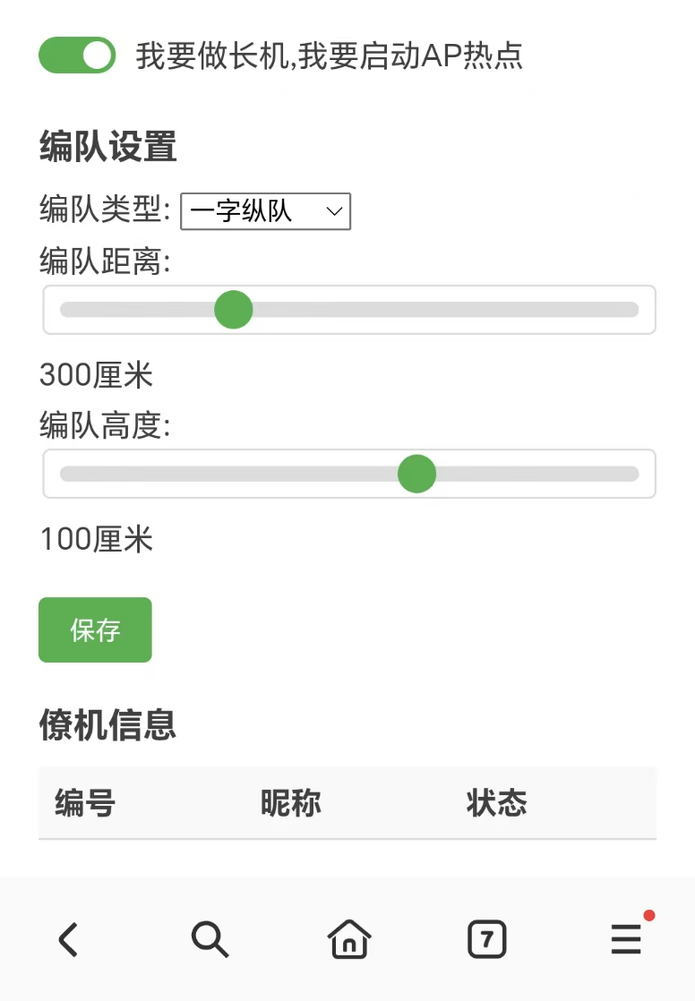
  - 设置好后，点击保存并重启。
  - 以后每次开机，僚机都会自动寻找领航机，省心又高效！
如何解除编队：
  - 方法1：按下RESET按钮，瞬间恢复默认设置。
  - 方法2：系统重启后，20秒内连不上领航机WiFi，自动解除编队模式。

六、编队起飞：准备好，飞向天空！

1. 领航机起飞
- 检查GPS：确保GPS卫星数大于6颗，信号稳稳的！
- 解锁起飞：按照正常流程解锁，起飞一气呵成！
- 地面站加持：如果有地面站数传，还能看到小精灵的实时状态信息，飞得更安心！

2. 僚机起飞
- 检查GPS：同样确保卫星数大于6颗。
- 解锁起飞：正常起飞后，保持在200米范围内，WiFi连上领航机。
- 切换模式：
  - ArduPilot固件：切换到Guided模式。
只要WiFi连得上，即使领航机已在空中，僚机也能自动加入编队，超智能！

七、编队飞行注意事项：安全第一，快乐飞行！
- 飞行姿态：领航机要飞得稳，急转弯可能会让僚机“跟不上节奏”。
- 空域环境：确保飞行区域开阔，无遮挡物干扰。
- 安全飞行：
  - 不要低空飞越建筑物、树林或桥洞，安全第一！
  - 飞行高度不得低于3米，否则僚机自动解除编队，进入RTL模式返回起点。
- 距离限制：领航机与僚机距离别超200米，超限会解除编队，返回起飞点。
- 信号要求：WiFi信号要保持畅通，一旦断开，僚机也会自动返回起点。
- 编队规模：由于芯片算力有限，当前版本仅支持双机编队。想三架或更多飞机一起飞？请联系我们获取更多支持！

八、总结：开启你的编队飞行冒险！
伴飞小精灵编队系统为航模新手打开了编队飞行的大门！只要按照这份说明书，连接、配置、操作一步到位，你就能轻松体验编队飞行的乐趣！
飞前提醒：
- 每一步都要仔细检查，确保设置无误。
- 飞行时注意安全，远离危险区域。
希望你和伴飞小精灵一起，在蓝天下创造属于自己的精彩飞行瞬间，尽情享受航模的无限魅力！✈️

